# Inhaltskonzept Product Guru

**Product Guru – Finde deine Produkte ganz einfach**

Die Gründerinnen Celina, Naila und Neeraja haben mit Product Guru eine innovative App entwickelt, die den gesamten Prozess der Produktsuche vereinfacht und optimiert. Die App bietet umfassende Funktionen, die speziell auf die Bedürfnisse der Nutzer

abgestimmt sind und eine individuelle Produktsuche ermöglichen.

Mit Product Guru können Nutzer nicht nur gezielt nach bestimmten Produkten suchen und diese schnell und effizient finden, sondern auch eine Vielzahl von Filtern nutzen, um die Suchergebnisse optimal auf ihre Vorlieben und Anforderungen abzustimmen. Zu den Filtermöglichkeiten gehören unter anderem:

**Produktart**: Wähle zwischen verschiedenen Produktarten wie Foundation, Lippenstift, Blush und mehr.

**Kategorie**: Filtere nach bestimmten Formen wie flüssig, Stift, Puder und anderen Konsistenzen.

**Marke**: Suche gezielt nach Produkten deiner bevorzugten Marke.

**Preisklasse**: Bestimme dein Budget und finde Produkte in deiner gewünschten Preisspanne.

**Bewertung**: Sortiere Produkte nach Kundenbewertungen, um die beste Qualität zu sichern.

**Inhaltsstoffe**: Finde Produkte, die auf deine Bedürfnisse zugeschnitten sind, zum Beispiel vegan, ölfrei oder talkfrei.

Mit diesen Funktionen ermöglicht Product Guru eine einfache und maßgeschneiderte Produktsuche, die für jede Person das passende Produkt findet.

Ein besonderes Feature von Product Guru ist die Möglichkeit, mit der Kamera ein Foto hochzuladen: Die App analysiert daraufhin die Hautfarbe und schlägt Produkte vor, die farblich optimal zur Person passen.

## Personas:

Ein Bild, das Text, Menschliches Gesicht, Person, Screenshot enthält.

Ein Bild, das Text, Menschliches Gesicht, Screenshot, Frau enthält.

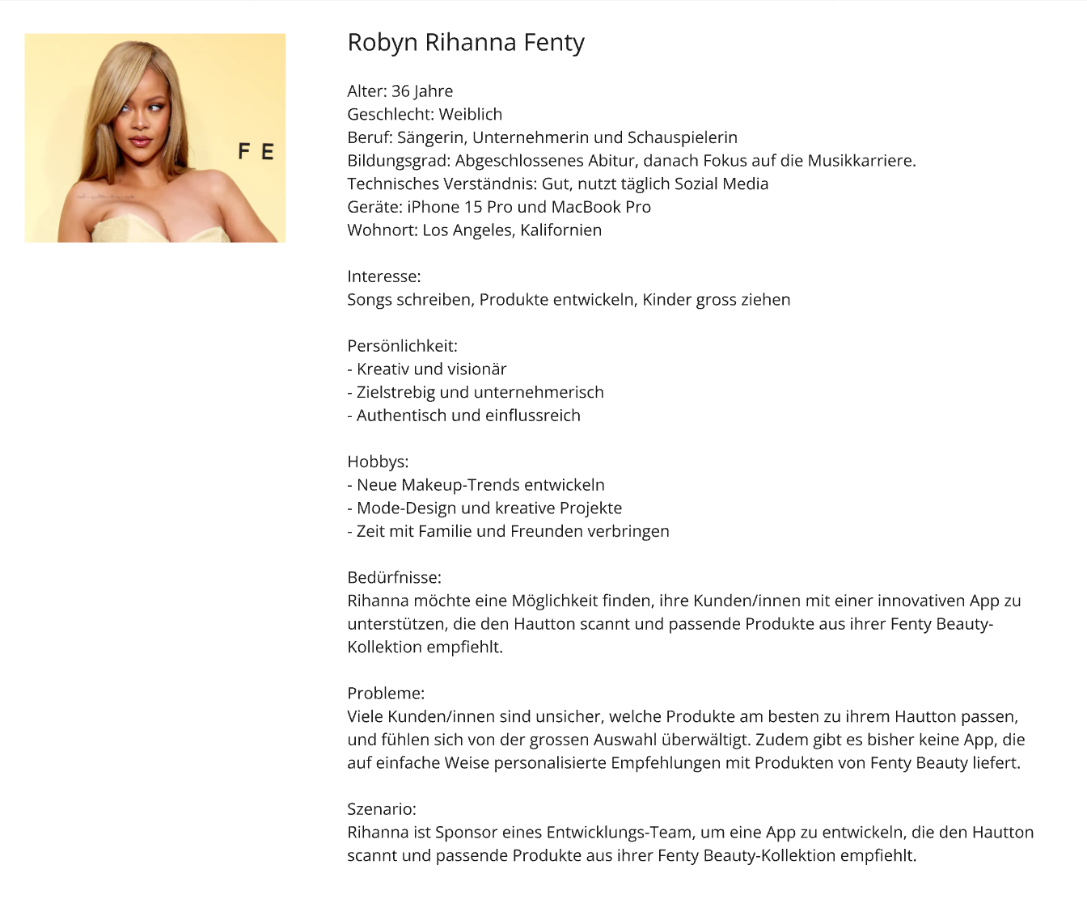

Ein Bild, das Text, Menschliches Gesicht, Person, Screenshot enthält.
